Aula 5 – Variável

Podem começar com letra,$ ou _ Exemplo:(N1, $nome, _nome) não podem começar com números. É possível usar letras ou números. É possível usar acentos e símbolos. Não podem conter espaços. Não podem conter palavras reservadas

Maiúsculas e minúsculas fazem diferença é case sensitive, tentar utilizar nome coerente para as variáveis

Aula 6 – Formatações

Como utilizar o placeholder

Exemplo `O aluno ${nome} com ${idade} anos tirou a nota: ${nota}`

Resultado 'O aluno Charles com 29 anos tirou a nota: 7.5'

Formata números

> var n1 = 1545.5

undefined

> n1

1545.5

> n1.toFixed(2).replace('.'',')

n1.toFixed(2).replace('.'',')

^^^

Uncaught SyntaxError: missing ) after argument list

> n1.toFixed(2).replace('.',',')

'1545,50'

>

> n1.toFixed(2).replace('.',',')

'1545,50'

> n1.toLocaleString('pt-BR', {style: 'currency', currency: 'BRL'})

'R$ 1.545,50'

> n1.toLocaleString('pt-BR', {style: 'currency', currency: 'EUR'})

'€ 1.545,50'

> n1.toLocaleString('pt-BR', {style: 'currency', currency: 'YSD'})

'YSD 1.545,50'

> n1.toLocaleString('pt-BR', {style: 'currency', currency: 'USD'})

'US$ 1.545,50'

Aritméticos

Adição 5+2 = 7

Subtração 5-2 = 3

Multiplicação 5*2 = 10

Divisão 5/2 = 2.5

Resto de divisão inteira 5%2 = 1

Potência 5**2 = 25 o numero vezes ele mesmo seguindo o segundo numero

Precedências

()

**

*/%

+-

> var a = 5+3

undefined

> var b = a%5

undefined

> var c = 5 * b**2

undefined

> var d = 10 - a /2

undefined

> var e = 6*2/d

undefined

> var f = b%e + 4/e

undefined

> a

8

> b

3

> c

45

> d

6

> e

2

> f

3

>

AULA 08

Operadores

Relacionais

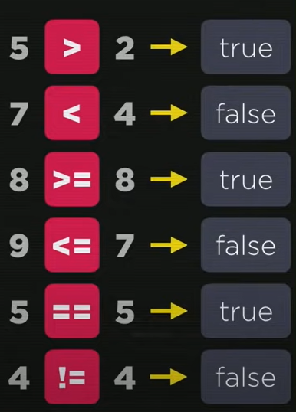

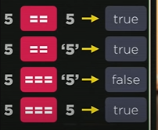

Lógicos

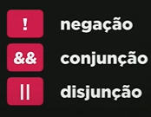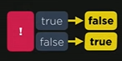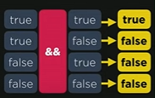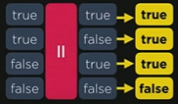

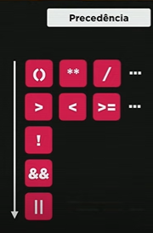

Vermelho = 1º Laranja = 2º Verde = 3º a > b && b % 2 == 0

Ternários

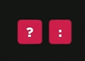



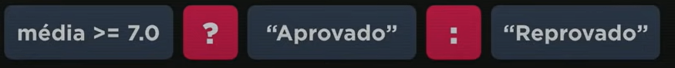

> var idade = 19

undefined

> var r = idade >= 18 ? 'MAIOR' : 'MENOR'

undefined

> r

'MAIOR'

> var preco = 100.00

undefined

> var caro = preco >=50 ? 'SIM' : 'NÃO'

undefined

> caro

'SIM'

> var preco = 49.99

undefined

> var caro = preco >=50 ? 'SIM' : 'NÃO'

undefined

> caro

'NÃO'

Modulo C

DOM

Aula 09

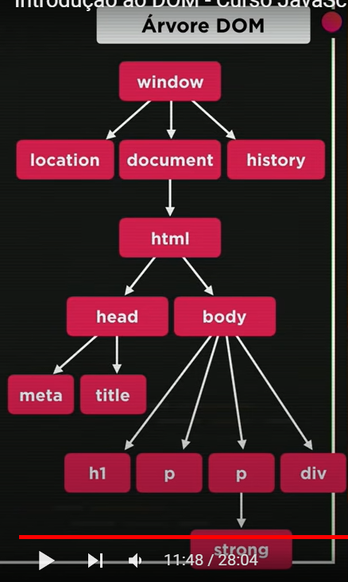

Seletores

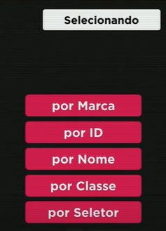

Aula 09

Eventos DOM

Div

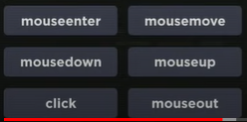

Modulo D

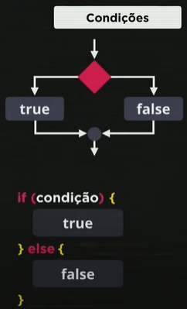

Condição aninhada

